《经理人与组织》
2024年10月17-18日（周四-周五） 成都 举办的课程。
一、日程安排：
日期 |  | 时间 | 内容
（两天） | 上午 | 08:45-09:30 | 报名签到
（两天） | 上午 | 09:30-11:00 | 老师授课
（两天） | 上午 | 11:00-11:10 | 课间茶休
（两天） | 上午 | 11:10-12:00 | 老师授课
（两天） | 中午 | 12:00-13:30 | 午餐
（两天） | 下午 | 13:30-14:45 | 老师授课
（两天） | 下午 | 14:45-15:00 | 课间茶休
（两天） | 下午 | 15:00-16:50 | 老师授课
（两天） | 下午 | 17:00 | 课程结束

二、学习费用：
德鲁克经典必修课系列《经理人与组织》公开课学习费用标准价：
人民币4800元 / 人 / 两天 小班授课，25人开班，名额有限

三、讲师简介：

仲艳松 先生

彼得·德鲁克管理学院 资深讲师
获得 City University of Seattle MBA 学位、中国 科学院工学硕士学位、哈尔滨工业大学电子工程学士学位， 埃里克森国际学院授证教练。
仲艳松老师拥有15年的跨国公司工作和管理经验，曾先后就职于华为技术有限公司、北电网络（中国）有限公司、诺基亚（中国）投资有限公司和诺基亚西门子通信公司，领导分布于全球数个国家的跨国研发团队和国有上市公司的大型技术团队，拥有丰富的管理经验。对团队建设、资源协同和企业文化等管理理念有着较为深刻的理解，具有丰富的管理实践经验。
由于在多种管理岗位的丰富实践，并亲历了不同的企业发展阶段，能体会到 企业在不同时期的组织变革，及其对企业文化和组织成员的影响，善于观察和分 析人与组织的关系，探索经理人的成长与作用，积累了典型而生动的实例，并给 学员以深刻启迪。
仲老师授诼风格儒雅风趣，富于感染力，善于深入浅出地讲授，注重与学员 的诼堂互动，通过启发式提问引导学员思考，并进行有效反馈与总结。他开朗的 性格、清晰的逻辑，丰富的管理经验和良好的文学修养，使学员在学习过程中获 益良多。
主要研究领域：领导力、沟通与激励、规划决策、团队建设。

四、课程大纲

德鲁克通用管理课程系列
经理人与组织
————为企业打造合格的职业经理人
彼德•德鲁克先生富有预见性地提出，21世纪的管理挑战是对知识工作者的管理。作为现代经理人，在现代组织中既要处理大量事务，又要巧妙处理对上级、平级和下级的关系，因此他们常感困惑—
    - 如何协调自身与组织内部各方面的关系
    - 如何帮助组织统一管理思想，打造卓越团队，提高组织绩效
    - 如何在达成组织目标的同时实现个人价值
德鲁克先生通过案例影片从组织管理六大板块和大家一起深入分析作为一个经理人在管理中如何处理组织之间的横向、纵向的互动关系，从辅佐篇、共事篇、激励篇让您领略融洽的相处之道，从规划篇、决策篇和组织篇，让您快速学习与掌握组织管理的方法。课程的案例影片将许多具有普遍意义的人物和事件放到一家公司的背景下，逐步展开一幕幕鲜活的场景，就像是发生在我们身边的故事。
这是一门既澄清理念又提升技能的课程，通过学习该课程，经理人将更好地认识自己在组织中的角色、并清晰如何围绕“责任”、“贡献”和“成果”更好地开展工作，进而提高个人管理技能，打造高绩效团队
课程对象：有两年以上管理经验的部门经理、项目经理、分公司总经理等中高层管理者
授课方式：德鲁克亲自出演的、犹如发生在我们身边的故事一样的案例影片；学员结合自身实际工作的研讨；讲师的深入点评和讲解。
标准课时：2天（14个小时）
学习后的收益：
学会如何进行：
- 计划和目标管理
- 激励和组织人力资源去实现目标
- 辅佐上司、跨部门协同沟通、激励下属的能力
- 对公司的运营规划及有效的决策方法
- 正确理解个人与组织的关系，在为组织做出贡献的同时， 使组织为你工作

课程结构：
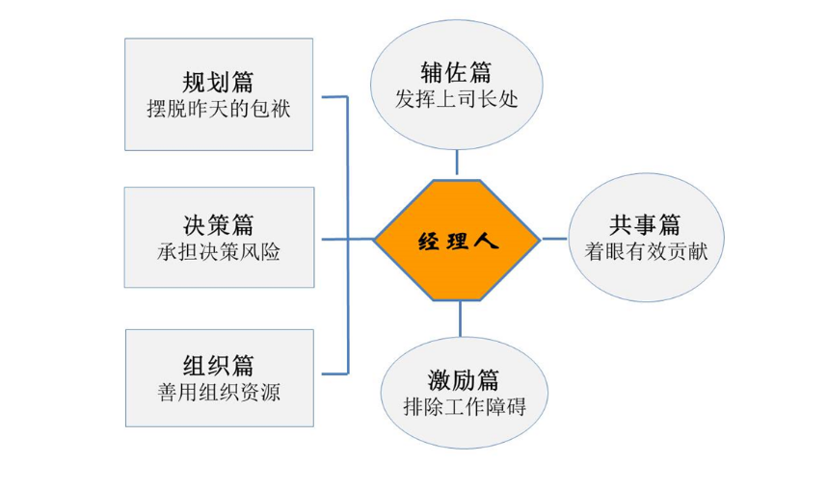

课程  单元 | 重点内容 | 案例研讨 | 学习目标
辅佐篇 | - 辅佐上司的常见误区  - 了解上司风格的4个途径  - 如何推销建议给上司  - 理解上司对你的期望 | - 意外的订单更改事件  - 购买磁带识别器的建议  - 上司看懂了财务报告吗  - 超过预算的工厂建造 | - 正确定位与上司的关系  - 学习与上司相处的技巧  - 学会使上司得以充分发挥
共事篇 | - 组织内不同部门、不同人员的关系与各自的成果  - 贡献、人际关系、沟通与合作  - 获得良好人际关系的关键 | - 愤怒的财务经理  - 没有帮上忙的材料主管  - 员工加班给谁惹了麻烦 | - 认识同事之间关系的重要性  - 学习与同事良好合作的方法
激励篇 | - 激励的实践与挑战  - 员工激励的立足点  - 经理人对下属的责任  - 经理人如何激励员工 | - 排除工作障碍  - 长不大的员工  - 寻找厂长候选人  - 结果不同的两次谈话 | - 了解员工工作的原动力  - 掌握经理人激励员工的方法
规划篇 | - 计划是什么不是什么  - “集中”与“放弃”的原则  - “以终为始“做计划  - 目标管理与自我控制 | - 435个项目计划  - 活动组合型房屋  - “久推不动”的工厂自动化  - 存在“上下分歧”的目标 | - 做计划最应注重的几个问题  - 目标管理
决策篇 | - 经理人在决策中常犯的错误  - 决策的过程和5大要素  - 有效决策者的基本观念 | - 不合格的塑胶零件  - 业务责任区  - 再次吸毒的假释人员 | - 了解决策因素和决策过程  - 提高经理人的决策能力
组织篇 | - 个人与组织的关系  - 如何看待组织的政策、制度和流程  - 组织的润滑剂  - 发展工作以外的兴趣  - 如何让组织为你工作 | - “未能升迁”的苦恼  - 失而复得的“文字阅读机” | - 理解个人与组织的关系  - 让组织为你工作

联系方式：中企联企业培训网
咨询电话：010-62885261
联 系 人：潘洪利 13051501222
电子邮箱：phL568@163.com
网 址：www.zqLpx.com

报名回执

单位名称
发票抬头
公司地址
联系人 |  | 电话 |  |  | 手机
职务 |  | 传真 |  |  | E-mail
参会人数： 人 |  | 参会费用： 元 |  |  | 付款方式：□课前转帐 □现金
酒店预订委托 |  | □是 标双 间 标单 间
参加  学员  名单 | 姓名 | 职务 |  | 手 机 | E-mail

